Термореле. Терморегулятор. Как самому сделать простой терморегулятор. Схема термореле.
В домашнем хозяйстве совершенно не будет лишним такой прибор, как термореле. Оно предназначено для поддержания определенной температуры какого то либо объекта или помещения совместно с обогревателем или охладителем. Например - в овощехранилище на балконе, погребе в неотапливаемом доме, температуры в теплице, температуры в помещении, инкубаторе и так далее.

Разрабатывая термореле, я учитывал две вещи. Во-первых, склонность автоматических устройств к автогенерации. Если обратная связь между датчиком термореле и исполнительным устройством слишком сильная, то сразу после срабатывания реле оно тут же выключится, а затем снова включится и так далее. Т.е. начнет генерить на определенной частоте. Так будет, например, если расположить датчик непосредственно у обогревателя или охладителя.

Во-вторых, все датчики и электронные устройства имеют определенную точность . Можно, например (простыми способами), отследить изменение температуры на 1 градус. А вот на 0,001 – уже гораздо сложнее. Но поскольку температура изменяется на бесконечно малые величины за бесконечно малое время, то возникает проблема неоднозначности. Как узнать, достигла ли температура значения срабатывания, или еще «на грани». В этом случае простая электроника начинает «ошибаться» постоянно принимая взаимоисключающие решения, особенно если температура почти равна установленной температуре срабатывания. Устройство, как говорят, начинает «звонить» или «дребезжать».

Оба этих фактора я постарался учесть в предлагаемом реле. Поэтому оно работает четко, без автогенерации и дребезга. Рассмотрим принципиальную электрическую схему термореле (терморегулятора).

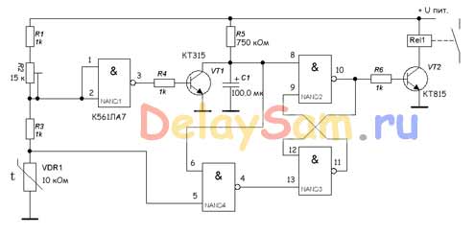

Датчик представляет собой терморезистор, который уменьшает свое сопротивление при нагревании. Терморезистор включен в цепь делителя напряжения. В этой же цепи находится и переменный резистор R2, с помощью которого устанавливается температура срабатывания терморегулятора. Напряжение с делителя поступает на элемент «2И-НЕ», включенный в режиме инвертора, а затем – на базу транзистора, который служит «разрядником» для конденсатора С1. Конденсатор подключен к одному из входов (S) RS-триггера, собранного на 2-х элементах, и на вход еще одного элемента «2И-НЕ». Напряжение с делителя, но заведомо чуть меньшего значения, поступает на другой вход элемента «2И-НЕ». Этот элемент управляет другим входом (R) RS-триггера.

Что будет происходить, если температура понижается. При высокой температуре сопротивление терморезистора маленькое, и на делителе присутствует напряжение, которое логические схемы воспринимают как «Ноль» («0»). При этом транзистор открыт, конденсатор С1 разряжен, на входе S триггера логический «0». А на выходе триггера - логическая «1», транзистор VT2 открыт, реле во включенном состоянии. (Надо сказать, что данная реализация реле предназначена для охлаждения объекта. Т.е. при высокой температуре оно включает вентилятор - охладитель).

По мере снижения температуры сопротивление терморезистора растет и напряжение на делителе повышается. В какой то момент транзистор VT1 закрывается и конденсатор С1 начинает заряжаться через R5. И наконец достигает уровня логической «1». Она же поступает на один из входов элемента D4. На другой вход этого элемента приходит напряжение «1» с делителя (причем еще раньше) . И когда на обоих входах будут «1», на выходе элемента появится «0» и переключит триггер в противоположное состояние. В данном случае - выключит реле. Охладитель (вентилятор) перестанет работать.

Теперь представим, что температура снова начала расти. На делителе «0» в первую очередь появится на одном из входов D4, который и «снимет» «0» на входе триггера, установив там «1». Потом по мере роста температуры «0» появится и на инверторе. Проинветрировавшись в «1» он откроет транзистор, С1 разрядится и установит «0» на входе триггера, который и включит вентилятор.

Автогенерация устраняется блоком VT1, С1, R5, которые устанавливаю врем я задержки выключения (время зарядки конденсатора С1). Это время может быть от нескольких секунд, до нескольких минут. (При указанных номиналах - ок. 1 минуты.) . Этот же узел устраняет и дребезг термодатчика. Достаточно небольшого (самого первого в череде «дребезга») импульса, что бы транзистор открылся и конденсатор мгновенно разрядился. После этого дребезг игнорируется. Тоже происходит и при закрытии транзистора. Конденсатор начнет заряжаться только после того, как пройдет самый последний импульс дребезга. Введение в схему триггера обеспечивает абсолютную четкость срабатывания реле. Триггер, как известно, может находиться только в двух положениях.

Ввиду незначительного количества деталей схему я собирал навесным монтажом на специальной монтажной плате – «слепыше». Но можно все разместить и на печатной плате, эскиз которой приводится ниже. (Вид со стороны деталей! Будете рисовать, не забудьте ее зеркально «отразить», горизонтально или вертикально ).

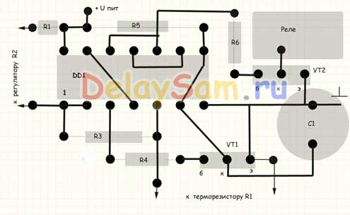

Питание схемы любое, от +3 до +15 вольт. В соответствии с этим следует подбирать и реле. Можно использовать любую другую исполнительную схему. (Я использую симистор КУ208Г, которым управляет реле. Тем самым обеспечивается необходимая гальваническая развязка с электросетью и можно коммутировать значительную мощность).

Данное термореле используется для управления вентиляторами в теплице (см статью «Теплица с теплоаккумулятором» ). Вентиляторы нагнетают теплый воздух в теплоаккумулятор теплицы. Оно срабатывает при повышении температуры, выше установленного значения.

Что бы переделать термореле на срабатывание при понижении температуры (для включения обогревателя), надо подключить резистор R6 не к выходу 10 микросхемы, а к выходу 11.

Данное реле показало высокую надежность работы. Точность поддержания температуры составляет доли градуса. Но она зависит от временной задержки, определяемой цепью R5C1 и реакцией на срабатывание (мощностью нагревателя или охладителя). Точность установки температуры и ее диапазон определяется подбором резисторов делителя (R1-R3). Настройки терморегулятор не требует и начинает работать сразу (при безошибочной сборке).

